干豆数据集多分类机器学习系统设计与实现
课程名称：机器学习与项目实践
姓名：杨洋
日期：2026-06-17
项目主题：Dry Bean Dataset 多分类任务
GitHub 链接：https://github.com/yangyang883/ML_DryBean_Project
项目展示网页链接：提交前由本人填写

摘要
本项目围绕 Dry Bean Dataset 七分类识别任务展开，目标是根据干豆的面积、周长、长轴、短轴、圆度、紧致度等形态学特征识别 BARBUNYA、BOMBAY、CALI、DERMASON、HOROZ、SEKER、SIRA 七类干豆。项目完成了数据分析、数据清洗、特征工程、多算法训练、模型评估、鲁棒性分析、推理速度分析和工程化展示。实验实现了逻辑回归、K近邻、支持向量机、随机森林和 XGBoost 五种模型，其中随机森林和 XGBoost 属于课堂外扩展算法。根据当前真实实验结果，支持向量机 的测试准确率最高，为 0.9342。系统通过命令行统一运行算法实验，并使用 Streamlit 展示数据描述、处理流程、实验图表和上传 CSV 预测功能。
关键词：干豆数据集；多分类；数据清洗；特征工程；支持向量机；XGBoost；鲁棒性分析；Streamlit

目录
本文按照期末大作业评分标准组织章节，先说明数据和处理方法，再展示多算法实验、工程系统和结果可信度验收，最后给出课程总结。
表 0-1 论文结构与评分标准对应关系
章节 | 对应评分项 | 主要内容
第一章 绪论 | 项目背景与总体流程 | 说明 Dry Bean 七分类任务、项目目标和整体实验流程。
第二章 数据分析 | 数据分析 5% | 介绍数据来源、样本数量、类别分布、缺失值、异常值和特征相关性。
第三章 数据清洗与特征工程 | 数据处理 30% | 说明 median 填补、重复样本删除、标签清洗、IQR 裁剪、比例特征和标准化。
第四章 多算法实验设计与结果分析 | 多算法实验 30% | 对比 Logistic、KNN、SVM、Random Forest、XGBoost 的精度、F1、loss、速度、鲁棒性和过拟合。
第五章 工程系统设计与网页展示 | 工程与展示 30% | 说明项目结构、统一命令行、GitHub、README、Streamlit 展示和上传预测功能。
第六章 结果可信度与专项验收 | 结果可信度 | 说明数据泄漏检查、指标重新计算、混淆矩阵校验和预测稳定性。
第七章 课程总结 | 课程总结 5% | 用学生视角总结课程收获、项目体会和课程建议。
结论、参考文献与附录 | 提交材料补充 | 汇总项目完成情况，列出参考文献、运行命令、目录结构和提交前检查清单。

说明：如果需要 Word 自动页码目录，可在最终定稿后使用 Word 的“引用 -> 目录”功能基于本文标题样式自动生成。

第一章 绪论

1.1 项目背景
机器学习分类任务可以根据样本特征自动学习类别边界，在农业品质检测、图像识别和自动化分拣等场景中有较高应用价值。Dry Bean Dataset 是基于干豆图像提取形态学特征形成的结构化表格数据，适合用于多分类算法比较和完整机器学习流程实践。

1.2 项目任务
本项目利用干豆的面积、周长、长轴、短轴、凸包面积、等效直径、圆度、紧致度和形状因子等特征，对七个干豆类别进行识别。类别包括 BARBUNYA、BOMBAY、CALI、DERMASON、HOROZ、SEKER 和 SIRA。

1.3 项目总体流程
项目流程为：数据读取 -> 数据分析 -> 数据清洗 -> 特征工程 -> 模型训练 -> 模型评估 -> 鲁棒性分析 -> 推理速度分析 -> Streamlit 展示 -> 上传预测。训练、评估和鲁棒性实验均通过命令行运行，展示页面只负责结果展示和交互预测。

第二章 数据分析

2.1 数据集介绍
当前项目数据用于干豆品种识别。清洗后训练集样本数为 9509，验证集样本数为 1332，测试集样本数为 2737。原始特征数量为 16，类别数量为 7。
表 2-1 类别样本数量统计
类别 | 样本数
DERMASON | 3546
SIRA | 2636
SEKER | 2027
HOROZ | 1895
CALI | 1630
BARBUNYA | 1322
BOMBAY | 522

2.2 数据污染情况观察
从 EDA 结果看，数据中存在缺失值、重复样本风险、标签字符污染、异常值、类别不平衡、特征尺度差异和强相关特征等问题。缺失值主要出现在 Perimeter, Solidity。这些问题会影响距离度量、模型收敛和泛化效果，因此需要在训练前进行清洗和特征工程。

2.3 类别分布分析
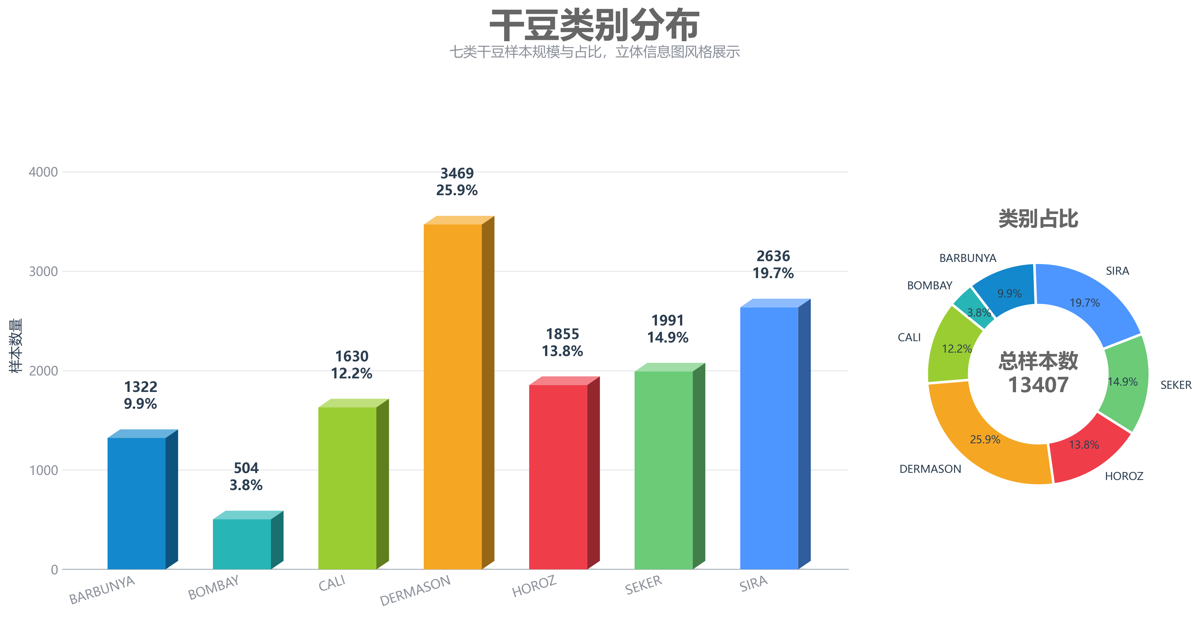
图 2-1 干豆类别分布直方图
类别分布显示 DERMASON 和 SIRA 样本较多，BOMBAY 样本较少，数据存在一定类别不平衡。类别不平衡可能使模型更倾向多数类，对少数类的召回率造成影响，因此实验中同时观察 weighted precision、weighted recall 和 weighted F1。

2.4 缺失值与异常值分析
表 2-2 缺失值统计表
特征 | 缺失数量
Perimeter | 676
Solidity | 388
Area | 0
ShapeFactor4 | 0
ShapeFactor3 | 0
ShapeFactor2 | 0
ShapeFactor1 | 0
Compactness | 0
roundness | 0
Extent | 0
EquivDiameter | 0
ConvexArea | 0

表 2-3 IQR 异常值统计表
特征 | IQR异常数量 | 下界 | 上界
Area | 578 | -1269.5 | 98776.5
Perimeter | 478 | 292.14737499999995 | 1388.698375
MajorAxisLength | 402 | 68.2388184916907 | 561.7021952570626
MinorAxisLength | 567 | 113.91025981878158 | 279.10114723210893
AspectRation | 481 | 1.0213208361542194 | 2.1159221366167578
Eccentricity | 843 | 0.5741326278269769 | 0.9516052280645092
ConvexArea | 550 | -1750.75 | 100745.25
EquivDiameter | 526 | 118.28223890580315 | 376.1841855593081
Extent | 271 | 0.6164934613835844 | 0.8890585175390777
Solidity | 734 | 0.9791445667837866 | 0.9965462299274728
roundness | 95 | 0.7066474596406904 | 1.043164637408492
Compactness | 114 | 0.6553358213966529 | 0.9418201559414964

IQR 检测出的极端值不一定全部是错误数据，因为不同干豆品种本身存在明显形态差异。若简单删除异常样本，可能损失少数类别中有价值的信息，因此本项目采用裁剪方式降低极端值影响，同时保留样本数量。

2.5 特征相关性分析
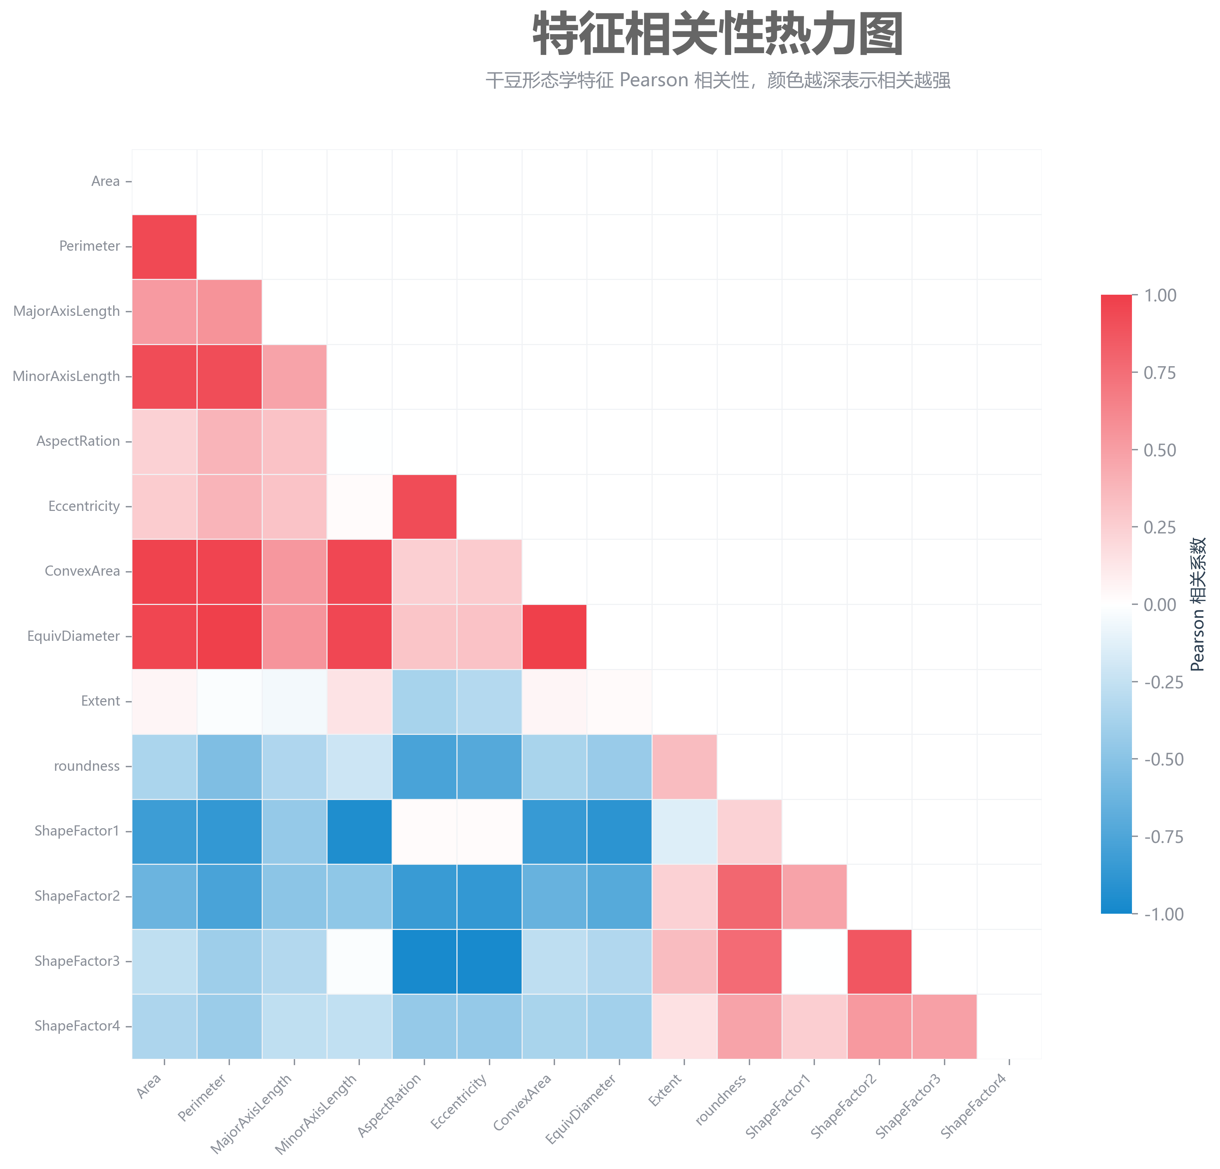
图 2-2 特征相关性热力图
相关性热力图显示，面积、周长、凸包面积、等效直径等特征之间相关性较强，说明原始形态学特征中存在一定冗余。但这些特征仍然提供了干豆尺寸和轮廓差异信息，对分类任务有实际意义。

第三章 数据清洗与特征工程

3.1 数据清洗目标
数据清洗的目标是提升训练数据质量，降低缺失值、重复样本、标签污染和极端值对模型训练的干扰，使评估结果更能反映模型真实泛化能力。

3.2 缺失值处理
项目使用训练集中位数 median 对数值缺失值进行填补。median 只在训练集上计算，验证集、测试集和上传预测数据只使用训练阶段保存的填补规则进行 transform，避免测试集信息泄漏。

3.3 重复样本处理
项目会检测并删除训练集内部重复样本，同时检查 train、val、test 之间是否存在完全相同的行。专项验收结果显示，当前 train、val、test 之间不存在重复样本，实际用于训练和测试的数据也不存在完全重复行。

3.4 标签污染清洗
标签处理包括统一大小写、去除空格，并修复 0/O、3/E 等常见字符污染，使类别恢复为七个标准类别。之后使用 LabelEncoder 将文本标签转换为模型可学习的数字编码，并保存编码器供评估和上传预测使用。

3.5 异常值处理
异常值处理采用基于训练集 IQR 上下界的 winsorization/clipping。由于不同干豆类别之间形态差异较大，IQR 检测出的极端值不一定都是错误数据，因此采用裁剪而不是直接删除，可以降低极端值影响并保留样本量。

3.6 特征工程
在原始形态学特征基础上，项目增加了 Area/Perimeter、MajorAxisLength/MinorAxisLength、ConvexArea/Area、EquivDiameter/Perimeter 等比例特征。这类比例特征可以强化模型对干豆整体形状、细长度和轮廓紧致程度的表达能力。

3.7 标准化与编码
StandardScaler 用于统一特征尺度，尤其对 KNN、SVM 和逻辑回归较重要。项目保存了 preprocessor、label encoder、feature columns 和 raw feature columns，确保测试集和上传预测数据使用同一套处理流程。

3.8 数据泄漏防护
专项验收确认：median、IQR 和 StandardScaler 均只在训练集 fit；测试集只 transform；LabelEncoder 使用训练阶段保存对象；上传预测不会重新训练模型，也不会重新 fit scaler 或 label encoder。

第四章 多算法实验设计与结果分析

4.1 实验设置
实验评价指标包括训练集准确率、测试集准确率、加权 precision、加权 recall、加权 F1、混淆矩阵、训练时间、推理时间和过拟合差值。所有模型使用相同训练集和测试集，随机过程统一固定随机种子。

4.2 算法选择
项目实现五个模型：逻辑回归、K近邻和支持向量机作为课堂内算法；随机森林和 XGBoost 作为课堂外扩展算法。SVM 使用 RBF 核处理非线性边界，随机森林通过多棵决策树集成降低方差，XGBoost 通过梯度提升逐步修正前序模型错误。

4.3 测试集精度对比
表 4-1 多模型实验结果对比
模型 | 训练准确率 | 测试准确率 | 加权精确率 | 加权召回率 | 加权F1 | 平均推理时间ms | 训练时间s | 过拟合差值 | 过拟合等级
逻辑回归 | 0.9259 | 0.9266 | 0.9273 | 0.9266 | 0.9268 | 0.481 | 0.22 | -0.0006 | 低
K近邻 | 1.0000 | 0.9204 | 0.9213 | 0.9204 | 0.9207 | 47.976 | 0.00 | 0.0796 | 高
支持向量机 | 0.9391 | 0.9342 | 0.9345 | 0.9342 | 0.9343 | 311.213 | 2.13 | 0.0048 | 低
随机森林 | 1.0000 | 0.9185 | 0.9188 | 0.9185 | 0.9186 | 90.833 | 11.30 | 0.0815 | 高
XGBoost | 0.9846 | 0.9255 | 0.9258 | 0.9255 | 0.9256 | 65.705 | 5.29 | 0.0591 | 高

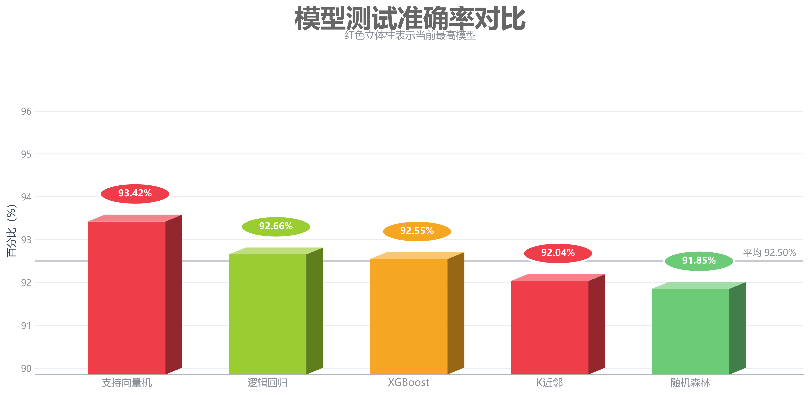
图 4-1 各模型测试集准确率对比
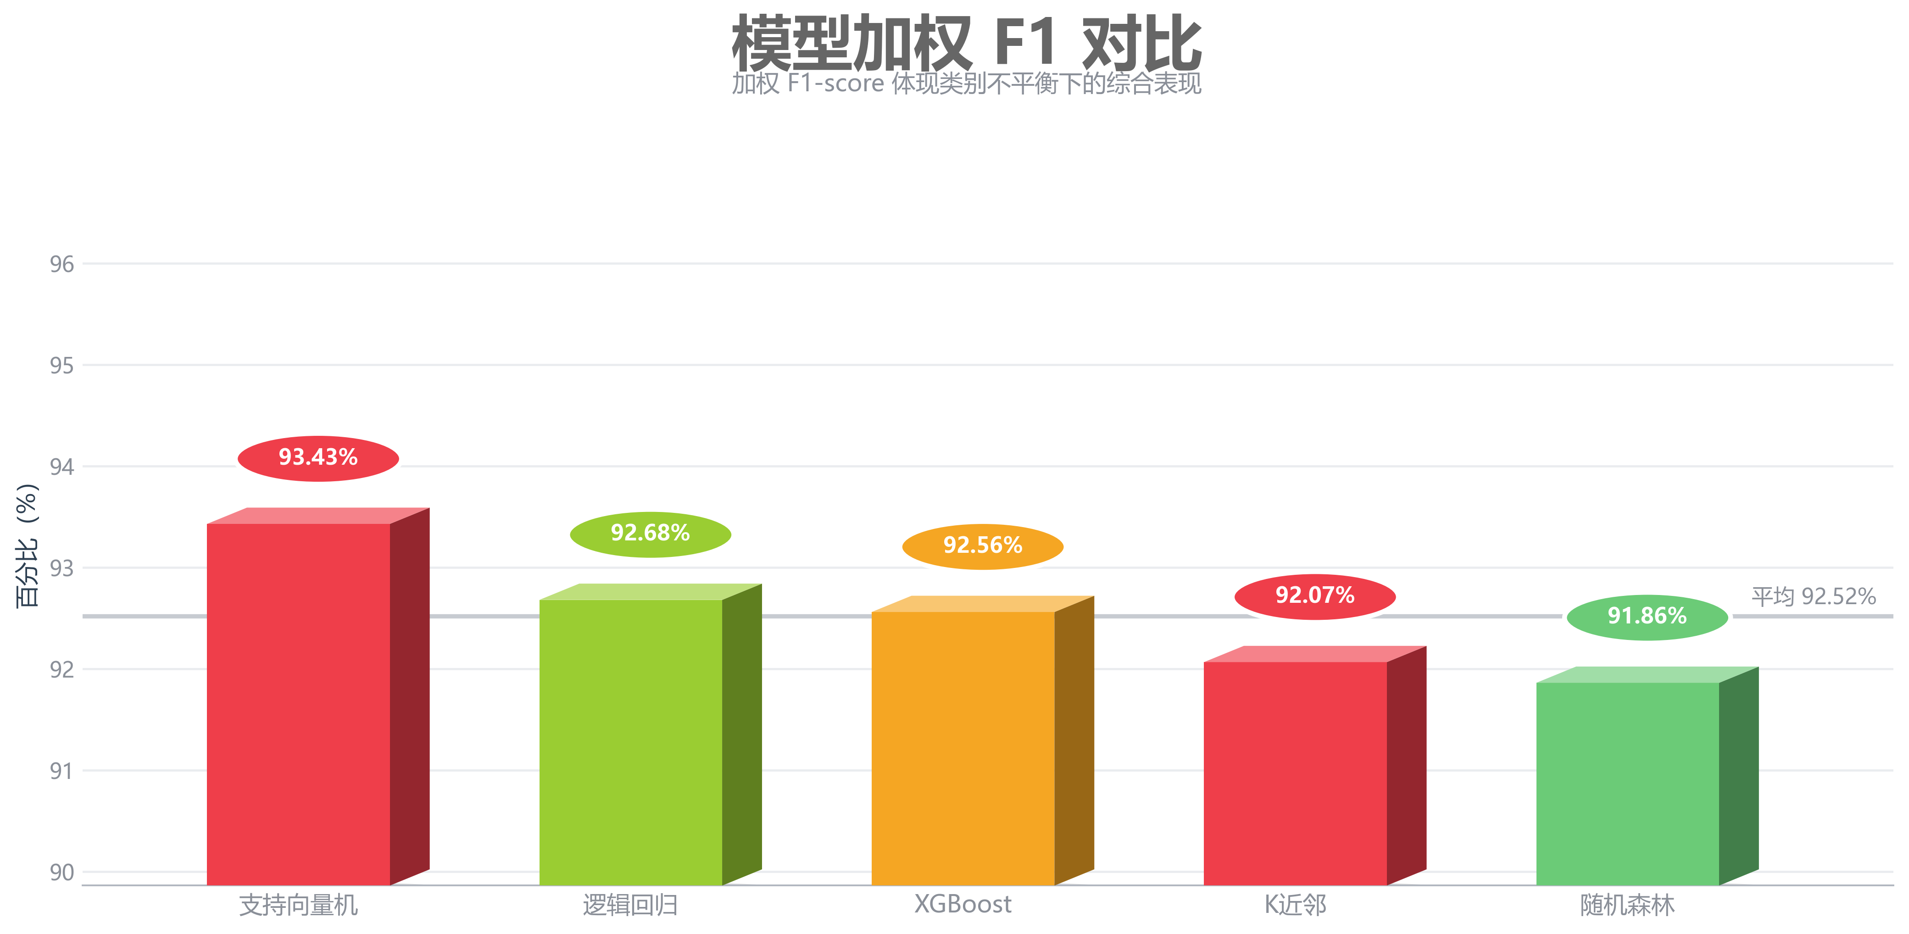
图 4-2 各模型加权 F1 对比
从结果看，支持向量机 的测试准确率最高，为 0.9342；加权 F1 最高的模型为 支持向量机，加权 F1 为 0.9343。推理速度最快的是 逻辑回归，平均预测时间为 0.452 ms。KNN、随机森林和 XGBoost 的训练集准确率明显高于测试集，存在一定过拟合。

4.4 Loss 曲线对比
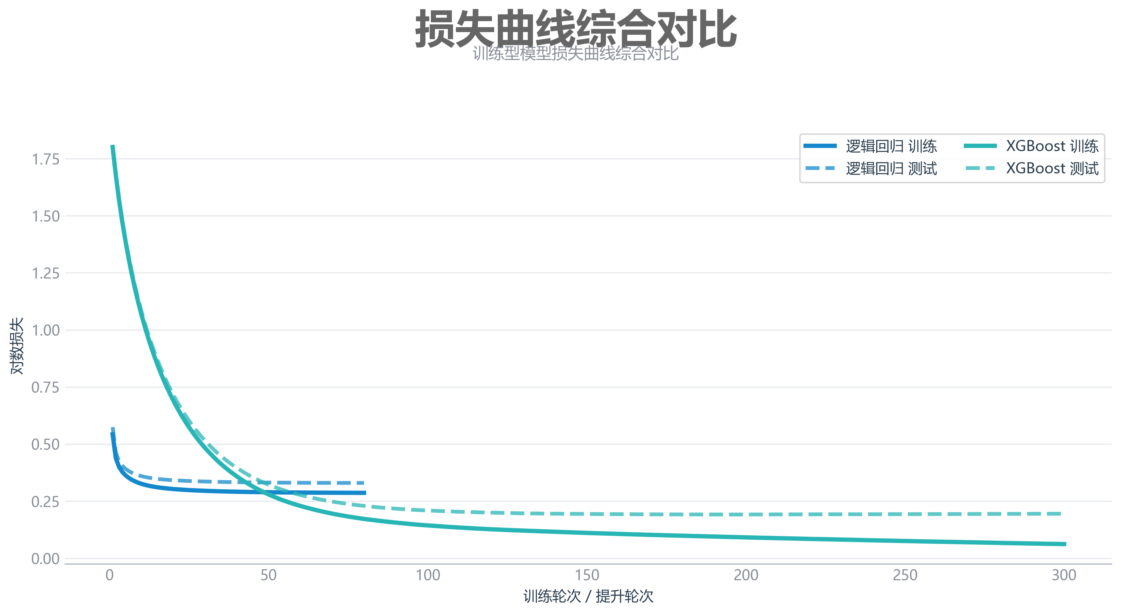
图 4-3 Loss 曲线综合对比
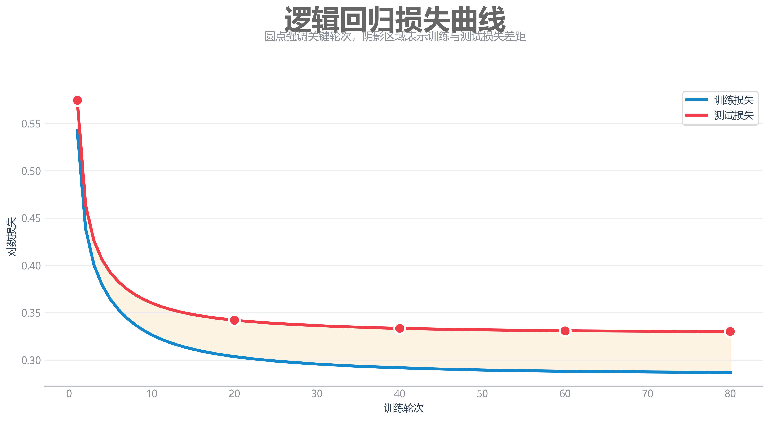
图 4-4 逻辑回归训练损失曲线
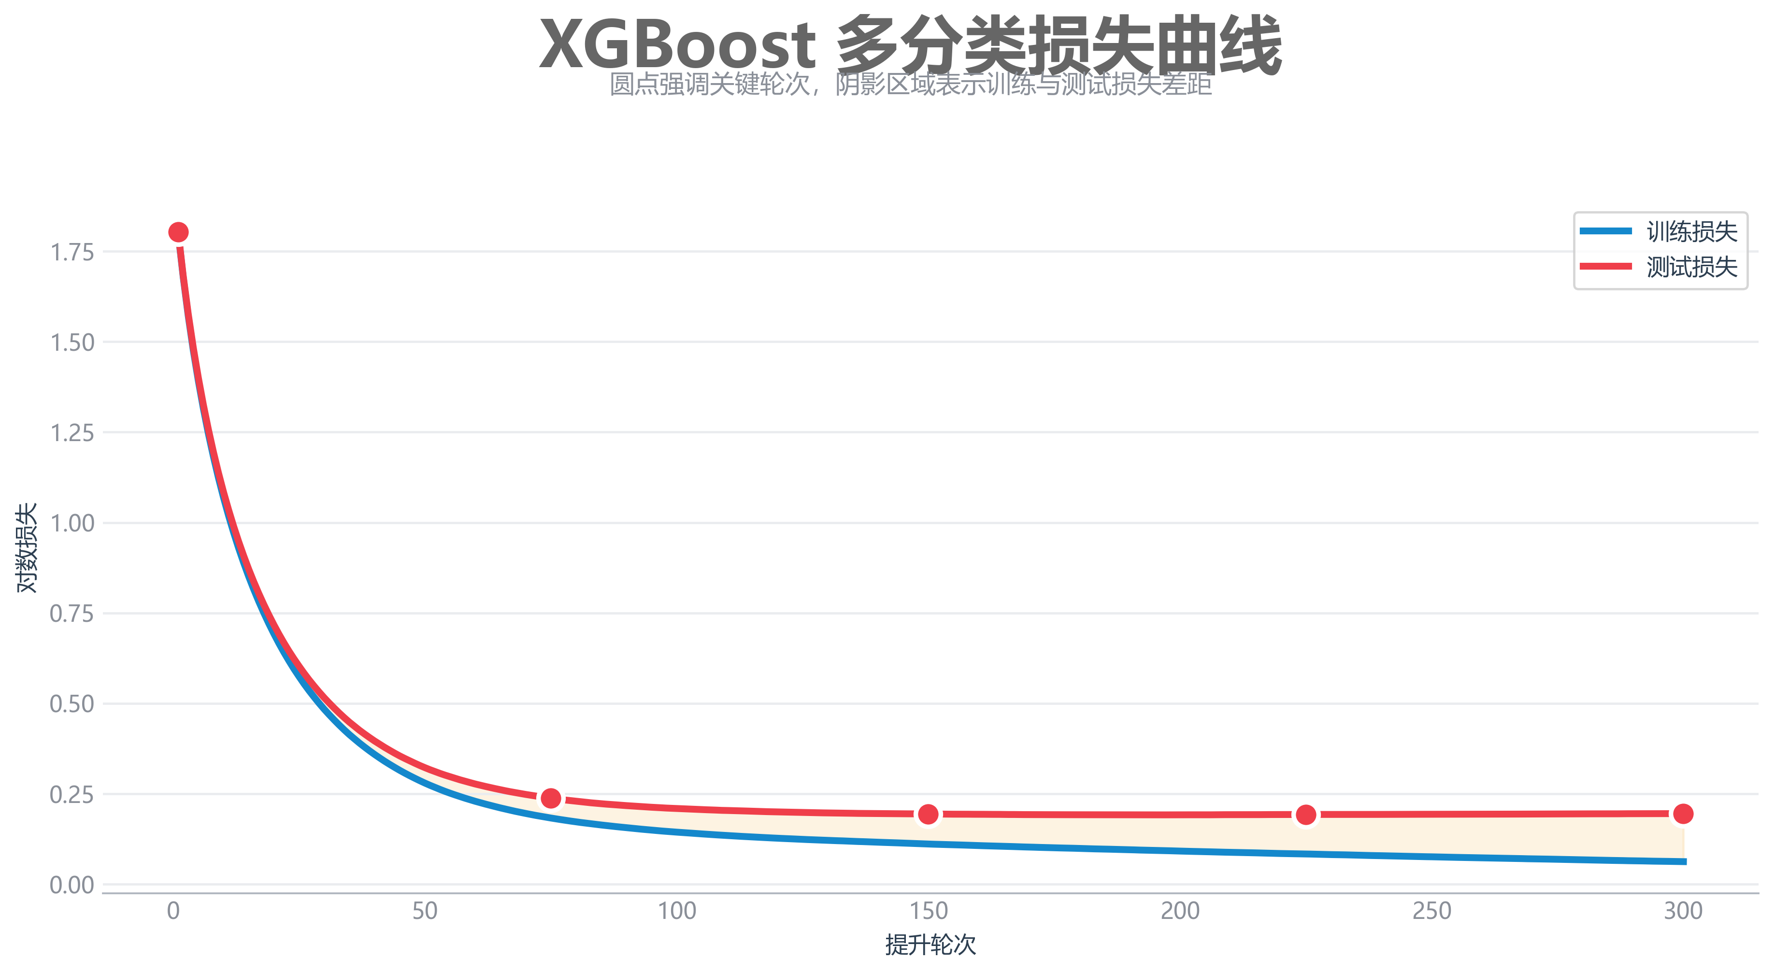
图 4-5 XGBoost 多分类 logloss 曲线
KNN 和随机森林不属于典型梯度迭代训练模型，因此不绘制传统意义上的 loss 曲线。本项目主要对逻辑回归和 XGBoost 记录训练损失变化。曲线整体呈下降趋势，说明训练过程能够收敛；如果训练损失与验证损失差距持续扩大，则需要关注过拟合。

4.5 推理速度对比
表 4-2 推理速度实验结果
模型 | 重复次数 | 测试样本数 | 平均推理时间ms | 单样本平均耗时us
逻辑回归 | 20 | 2737 | 0.452 | 0.165
K近邻 | 20 | 2737 | 40.863 | 14.930
支持向量机 | 20 | 2737 | 312.495 | 114.174
随机森林 | 20 | 2737 | 80.567 | 29.436
XGBoost | 20 | 2737 | 78.472 | 28.671

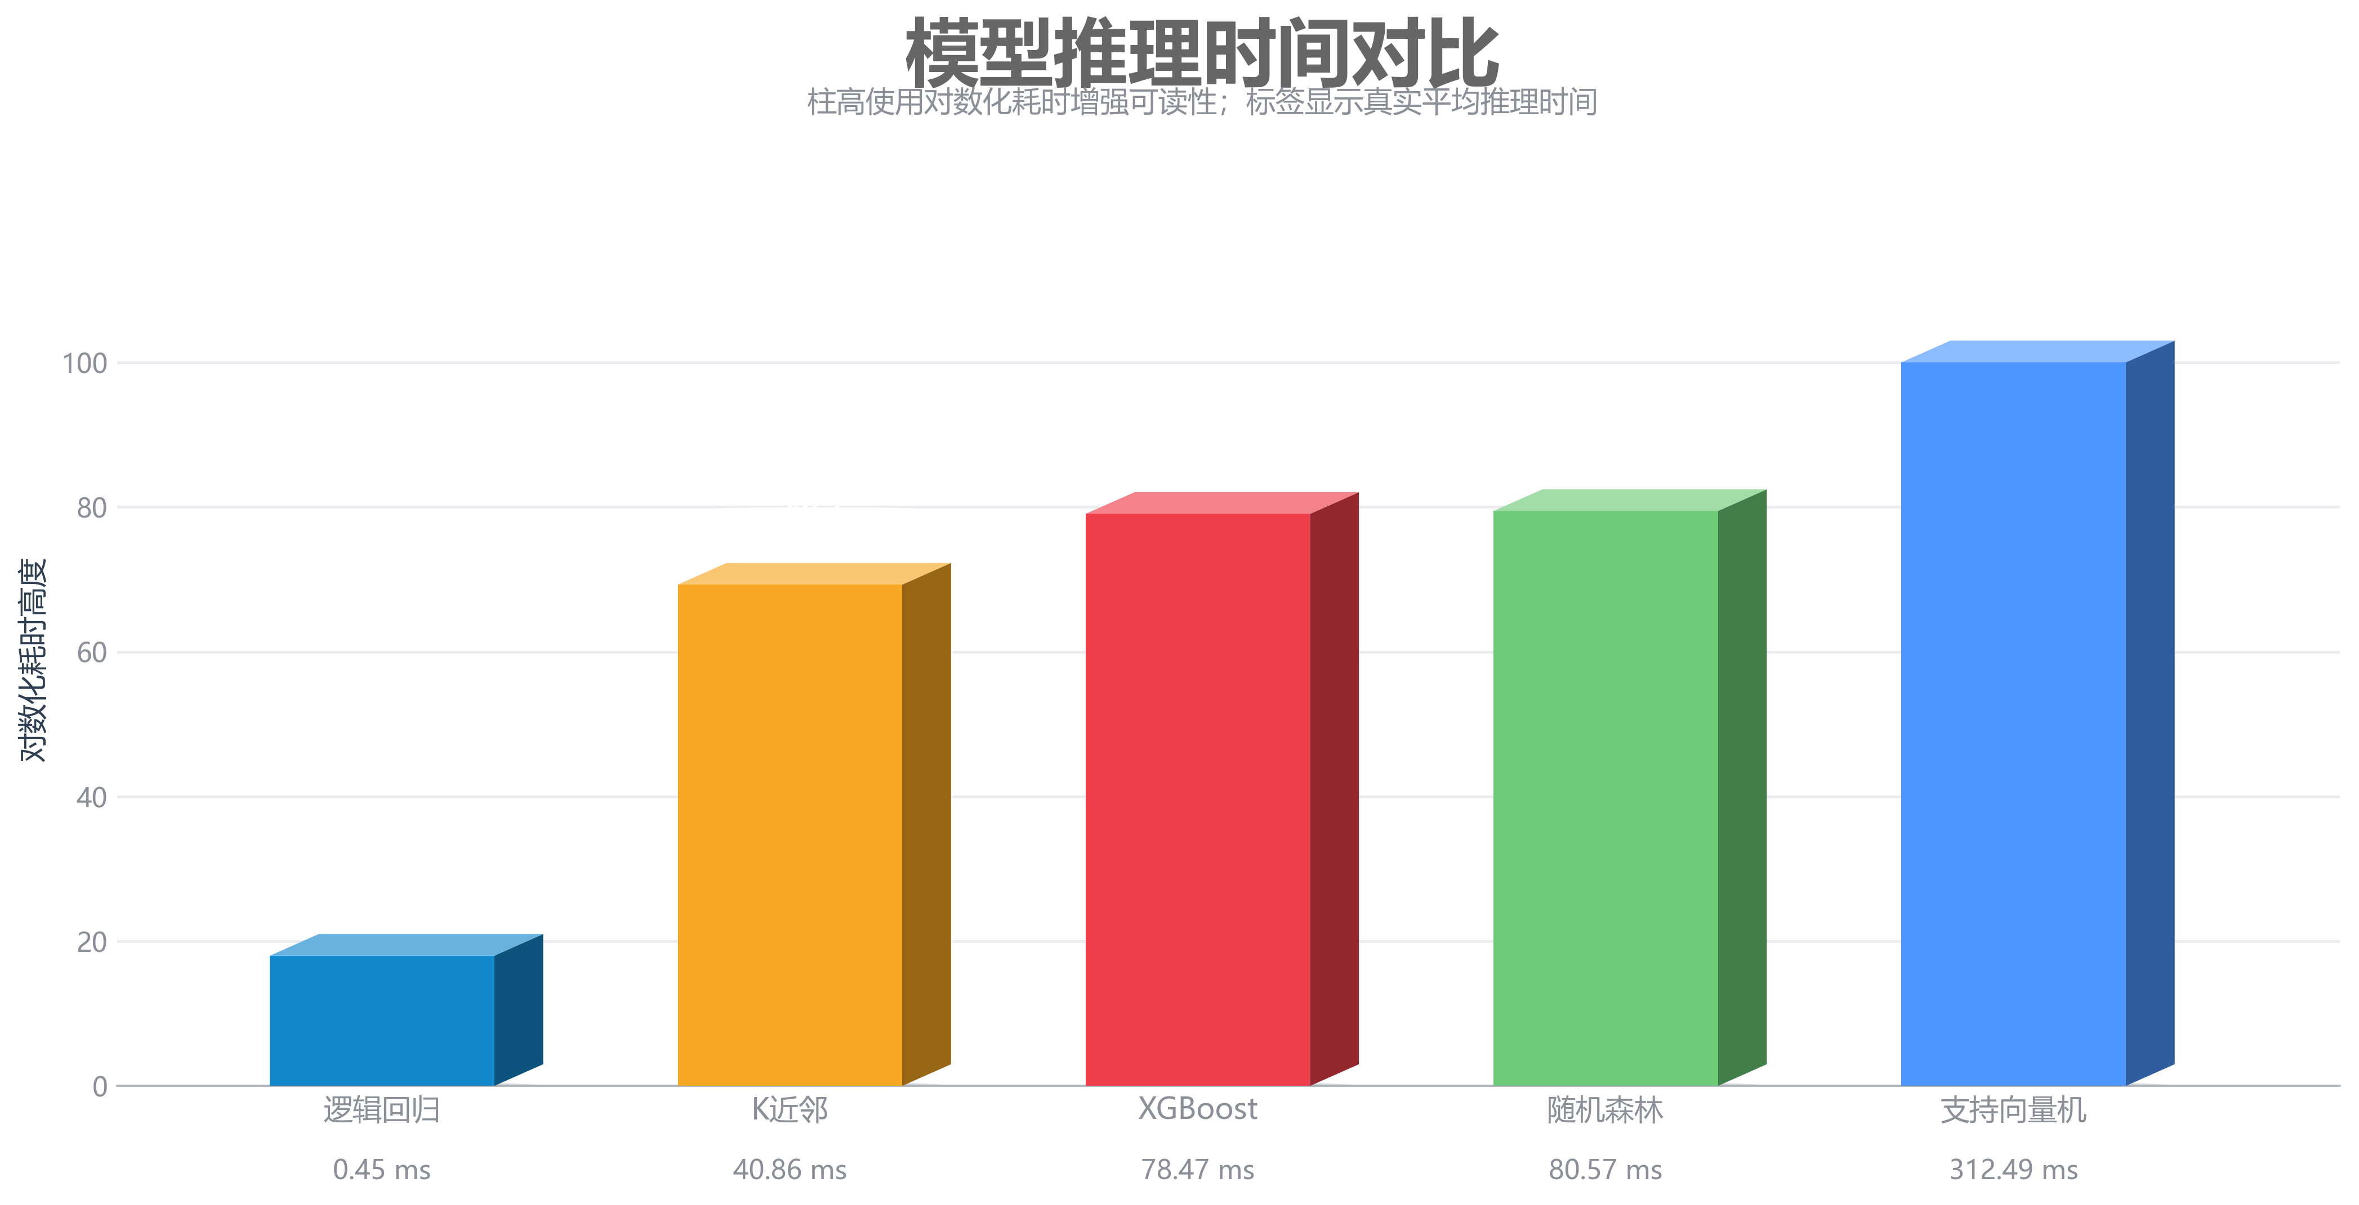
图 4-6 各模型推理速度对比
逻辑回归推理速度最快，适合作为轻量基线模型。SVM 准确率最高但预测时间较长，KNN 预测时需要计算与训练样本的距离，因此推理速度也较慢。速度指标会受到 CPU 调度影响，但不影响准确率等核心指标的可信度。

4.6 鲁棒性分析
表 4-3 不同噪声强度下鲁棒性实验结果
模型 | 噪声类型 | 噪声强度 | 干净训练准确率 | 加噪训练准确率 | 准确率下降
逻辑回归 | clean | 0.0000 | 0.9266 | 0.9266 | 0.0000
逻辑回归 | 高斯噪声 | 0.0100 | 0.9266 | 0.9251 | 0.0015
逻辑回归 | 掩码噪声 | 0.0100 | 0.9266 | 0.9240 | 0.0026
逻辑回归 | 高斯噪声 | 0.0500 | 0.9266 | 0.9255 | 0.0011
逻辑回归 | 掩码噪声 | 0.0500 | 0.9266 | 0.9200 | 0.0066
逻辑回归 | 高斯噪声 | 0.1000 | 0.9266 | 0.9251 | 0.0015
逻辑回归 | 掩码噪声 | 0.1000 | 0.9266 | 0.9189 | 0.0077
逻辑回归 | 高斯噪声 | 0.2000 | 0.9266 | 0.9233 | 0.0033
逻辑回归 | 掩码噪声 | 0.2000 | 0.9266 | 0.9054 | 0.0212
K近邻 | clean | 0.0000 | 0.9204 | 0.9204 | 0.0000
K近邻 | 高斯噪声 | 0.0100 | 0.9204 | 0.9207 | -0.0004
K近邻 | 掩码噪声 | 0.0100 | 0.9204 | 0.9244 | -0.0040
K近邻 | 高斯噪声 | 0.0500 | 0.9204 | 0.9218 | -0.0015
K近邻 | 掩码噪声 | 0.0500 | 0.9204 | 0.9196 | 0.0007
K近邻 | 高斯噪声 | 0.1000 | 0.9204 | 0.9233 | -0.0029
K近邻 | 掩码噪声 | 0.1000 | 0.9204 | 0.9244 | -0.0040
K近邻 | 高斯噪声 | 0.2000 | 0.9204 | 0.9178 | 0.0026
K近邻 | 掩码噪声 | 0.2000 | 0.9204 | 0.9222 | -0.0018
支持向量机 | clean | 0.0000 | 0.9342 | 0.9342 | 0.0000
支持向量机 | 高斯噪声 | 0.0100 | 0.9342 | 0.9339 | 0.0004
支持向量机 | 掩码噪声 | 0.0100 | 0.9342 | 0.9350 | -0.0007
支持向量机 | 高斯噪声 | 0.0500 | 0.9342 | 0.9331 | 0.0011
支持向量机 | 掩码噪声 | 0.0500 | 0.9342 | 0.9273 | 0.0069
支持向量机 | 高斯噪声 | 0.1000 | 0.9342 | 0.9335 | 0.0007
支持向量机 | 掩码噪声 | 0.1000 | 0.9342 | 0.9269 | 0.0073
支持向量机 | 高斯噪声 | 0.2000 | 0.9342 | 0.9320 | 0.0022
支持向量机 | 掩码噪声 | 0.2000 | 0.9342 | 0.9204 | 0.0139
随机森林 | clean | 0.0000 | 0.9185 | 0.9185 | 0.0000
随机森林 | 高斯噪声 | 0.0100 | 0.9185 | 0.9182 | 0.0004
随机森林 | 掩码噪声 | 0.0100 | 0.9185 | 0.9214 | -0.0029
随机森林 | 高斯噪声 | 0.0500 | 0.9185 | 0.9218 | -0.0033
随机森林 | 掩码噪声 | 0.0500 | 0.9185 | 0.9207 | -0.0022
随机森林 | 高斯噪声 | 0.1000 | 0.9185 | 0.9244 | -0.0058
随机森林 | 掩码噪声 | 0.1000 | 0.9185 | 0.9193 | -0.0007
随机森林 | 高斯噪声 | 0.2000 | 0.9185 | 0.9269 | -0.0084
随机森林 | 掩码噪声 | 0.2000 | 0.9185 | 0.9193 | -0.0007
XGBoost | clean | 0.0000 | 0.9255 | 0.9255 | 0.0000
XGBoost | 高斯噪声 | 0.0100 | 0.9255 | 0.9306 | -0.0051
XGBoost | 掩码噪声 | 0.0100 | 0.9255 | 0.9284 | -0.0029
XGBoost | 高斯噪声 | 0.0500 | 0.9255 | 0.9291 | -0.0037

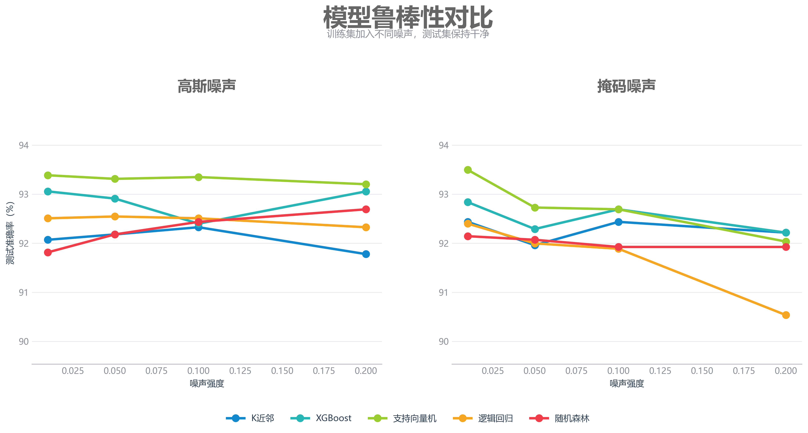
图 4-7 鲁棒性准确率对比
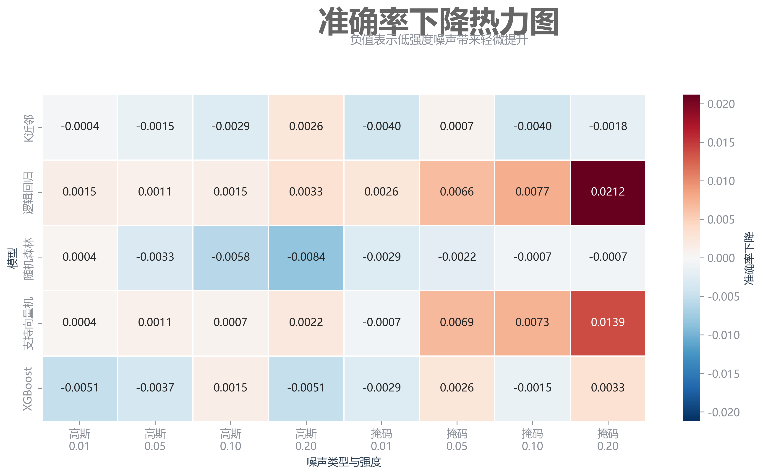
图 4-8 鲁棒性准确率下降热力图
鲁棒性实验对训练数据加入 Gaussian Noise 和 Mask Noise，并在干净测试集上评估。clean accuracy 来自干净训练数据训练后的测试准确率，noisy accuracy 来自加噪训练数据重新训练后的测试准确率。若低强度噪声后准确率偶尔上升，说明轻微噪声可能起到数据增强作用，使模型对局部细节的依赖降低。

4.7 过拟合分析
过拟合差值定义为 train_accuracy - test_accuracy。逻辑回归和 SVM 的训练集与测试集表现接近，泛化较稳定；KNN 和随机森林训练集准确率为 1.0000，但测试集略低，说明模型对训练样本记忆较强；XGBoost 参数较多，也存在一定过拟合，需要结合测试集表现和鲁棒性结果综合判断。

4.8 混淆矩阵与分类报告分析
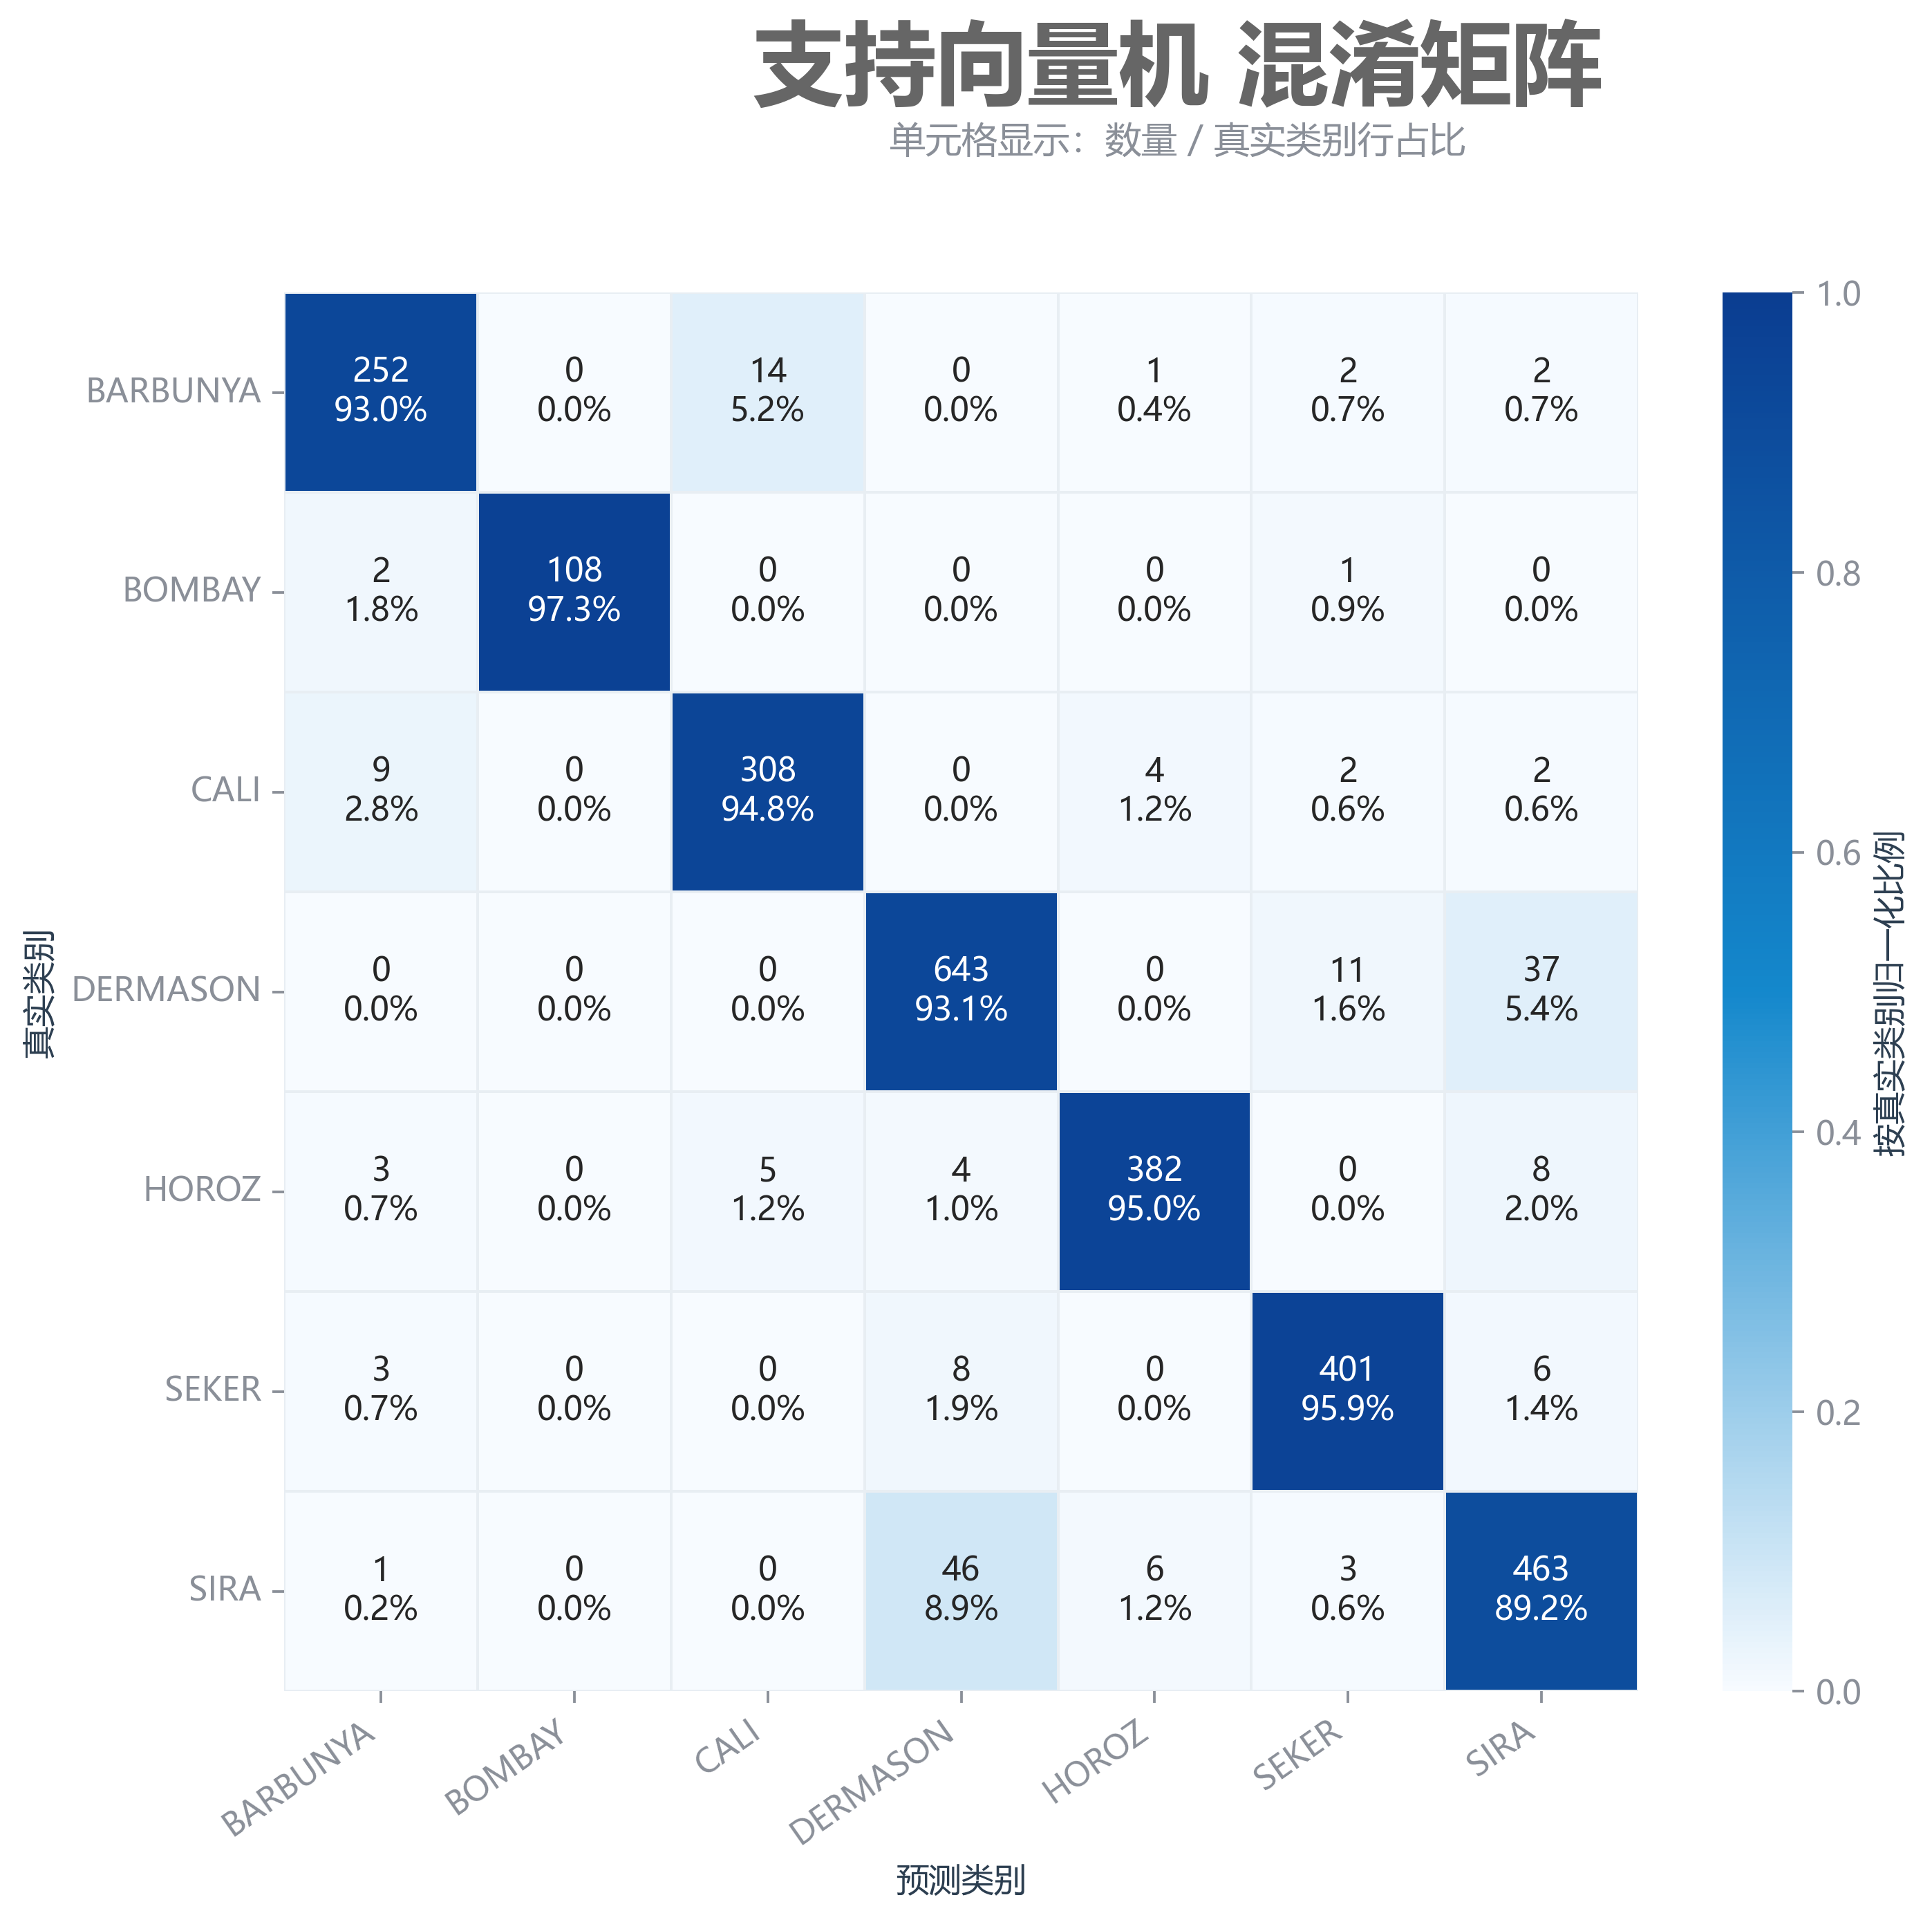
图 4-9 支持向量机 混淆矩阵
表 4-4 支持向量机 分类报告
类别 | precision | recall | f1-score | support
BARBUNYA | 0.9333 | 0.9299 | 0.9316 | 271.0
BOMBAY | 1.0000 | 0.9730 | 0.9863 | 111.0
CALI | 0.9419 | 0.9477 | 0.9448 | 325.0
DERMASON | 0.9173 | 0.9305 | 0.9239 | 691.0
HOROZ | 0.9720 | 0.9502 | 0.9610 | 402.0
SEKER | 0.9548 | 0.9593 | 0.9570 | 418.0
SIRA | 0.8938 | 0.8921 | 0.8930 | 519.0
accuracy | 0.9342 | 0.9342 | 0.9342 | 0.9342345633905736
macro avg | 0.9447 | 0.9404 | 0.9425 | 2737.0
weighted avg | 0.9345 | 0.9342 | 0.9343 | 2737.0

从分类报告和混淆矩阵可以看出，BOMBAY 类别识别效果较好，DERMASON、SIRA、CALI、BARBUNYA 等类别之间更容易出现混淆。这与干豆品种之间形态特征相近有关，尤其是尺寸和轮廓相似的类别更容易被模型混淆。

第五章 工程系统设计与网页展示

5.1 工程结构
项目采用清晰的工程化结构组织数据、代码、模型和结果文件。核心结构如下：
ML_DryBean_Project/
├── data/
├── src/
├── models/
├── results/
├── app/
├── main.py
├── requirements.txt
├── README.md
├── run_all.bat
└── run_app.bat
data 保存训练、验证和测试数据；src 保存数据加载、预处理、训练、评估、鲁棒性、速度测试和可视化模块；models 保存训练好的模型和预处理器；results 保存实验结果、图表和报告；app 保存 Streamlit 展示页面；main.py 是统一命令行入口。

5.2 统一命令行调用
算法训练、测试、鲁棒性分析和推理速度分析均在命令行完成，Streamlit 页面只负责结果展示和上传预测，符合算法运行阶段不使用 UI 的要求。常用命令包括：
python main.py --mode eda
python main.py --mode train_all
python main.py --mode evaluate_all
python main.py --mode robustness
python main.py --mode speed
python main.py --mode validate
python main.py --mode all

5.3 GitHub 与 README 展示
GitHub 链接：https://github.com/yangyang883/ML_DryBean_Project
项目展示网页链接：提交前由本人填写
README 中包含项目简介、数据说明、环境安装、运行方式、工程结构、数据处理方法、算法说明、实验结果说明和上传预测说明。项目已经推送到 GitHub，便于教师下载复现。

5.4 Streamlit 展示页面
Streamlit 页面包含数据集介绍、数据处理流程、EDA 图表、模型实验结果表、loss 曲线、混淆矩阵、鲁棒性分析、推理速度分析和上传 CSV 预测功能。论文截图建议优先放置以下页面：
表 5-1 Streamlit 展示页面截图建议
建议截图 | 截图中应体现的内容
首页/项目概览 | 展示系统标题、数据集说明、处理流程和五个算法名称，让老师第一眼看到项目完整性。
模型实验结果 | 展示 metrics_summary 表格、准确率对比图和 F1 对比图，证明多算法实验真实生成。
Loss 曲线 | 展示 Logistic Regression 与 XGBoost 的 loss 曲线，同时说明 KNN、Random Forest 不适合强行画 loss。
鲁棒性分析 | 展示 Gaussian Noise、Mask Noise 下的鲁棒性折线图或热力图，突出训练集加噪、测试集保持干净。
推理速度分析 | 展示 speed_comparison 图和速度表，说明不同模型不仅比较准确率，也比较部署效率。
上传 CSV 预测 | 展示选择模型、上传 sample_upload_predict.csv、预测类别/置信度表和下载预测结果按钮。

5.5 上传 CSV 预测功能
上传预测时，用户选择已经训练好的模型，上传包含干豆形态学特征的 CSV 文件，系统加载保存的模型、预处理器和标签编码器，输出预测类别和预测置信度，并提供预测结果 CSV 下载。上传预测阶段不会重新训练模型，也不会重新 fit scaler 或 label encoder，因此同一个 CSV、同一个模型的预测结果稳定一致。

第六章 结果可信度与专项验收
项目新增专项验收报告，对数据划分、预处理、指标计算、可复现性、上传预测、鲁棒性和速度测试逻辑进行检查。经清理和检查后，当前 train、val、test 之间不存在重复样本；median、IQR 和 StandardScaler 只在训练集 fit；测试集和上传预测数据只 transform。
表 6-1 指标重新计算校验结果
模型 | 重算准确率 | 汇总表准确率 | 指标一致 | 混淆矩阵样本数正确 | 分类报告准确率一致 | 是否通过
逻辑回归 | 0.926562 | 0.926562 | True | True | True | True
K近邻 | 0.920351 | 0.920351 | True | True | True | True
支持向量机 | 0.934235 | 0.934235 | True | True | True | True
随机森林 | 0.918524 | 0.918524 | True | True | True | True
XGBoost | 0.925466 | 0.925466 | True | True | True | True

所有模型的 metrics_summary.csv 指标均由保存模型在测试集上的真实预测结果生成，混淆矩阵样本数等于测试集样本数，classification report 中的 accuracy 与汇总表 test_accuracy 保持一致。
如果老师问“你的准确率可信吗”，可以回答：本项目检查了训练集、验证集和测试集之间是否存在重复样本，避免测试集泄漏；median、IQR 裁剪、StandardScaler 均只在训练集 fit，测试集只 transform；所有指标由保存模型在测试集上的真实预测重新计算，并与汇总表、分类报告、混淆矩阵逐项校验；连续运行完整实验后，准确率、F1 和鲁棒性等核心指标保持一致，因此结果具有较好的可信度和可复现性。

第七章 课程总结
通过这门课和这次期末项目，我对机器学习的完整流程有了更具体的认识。以前学习算法时，更多关注公式和模型本身，比如逻辑回归怎么做分类、KNN 怎么计算距离、SVM 怎么寻找分类边界。但真正完成一个项目后，我发现模型只是其中一部分，数据分析、数据清洗、特征工程和结果验证同样重要。比如本项目中，如果没有处理缺失值、标签污染、异常值和数据重复问题，即使模型准确率看起来很高，也不一定可信。
在实现过程中，我体会到不同模型有不同优缺点。逻辑回归速度快、结果稳定，适合作为基线；KNN 思路简单，但预测速度较慢且容易受特征尺度影响；SVM 在本项目中准确率最高，但推理时间相对较长；随机森林和 XGBoost 对结构化表格数据有较强表达能力，但也更需要关注过拟合。这个过程让我意识到，不能只看准确率，还要结合 F1、混淆矩阵、过拟合差值、鲁棒性和推理速度综合判断模型。
这次项目也让我学习到工程化的重要性。统一命令行入口、模块化代码、保存模型和预处理器、生成结果报告、构建 Streamlit 展示页面，这些内容让一个课堂实验变成了可以复现、可以展示、可以让别人使用的完整系统。对课程的建议是，希望以后可以增加更多真实 dirty data 案例、模型部署案例和项目答辩展示训练，这样能帮助我们更好地从理论走向实践。

结论
本项目完成了 Dry Bean Dataset 七分类任务，实现了五种多分类算法，并围绕数据分析、数据清洗、特征工程、精度对比、loss 曲线、推理速度、鲁棒性和过拟合进行了完整实验。项目构建了工程化文件结构和 Streamlit 展示页面，并经过专项验收确认结果具有可信度和可复现性。

参考文献
Koklu, M., & Ozkan, I. A. (2020). Multiclass classification of dry beans using computer vision and machine learning techniques. Computers and Electronics in Agriculture.
UCI Machine Learning Repository. Dry Bean Dataset.
Pedregosa, F. et al. (2011). Scikit-learn: Machine Learning in Python. Journal of Machine Learning Research.
Chen, T., & Guestrin, C. (2016). XGBoost: A Scalable Tree Boosting System.
Hastie, T., Tibshirani, R., & Friedman, J. The Elements of Statistical Learning.

附录

附录 A：主要运行命令
pip install -r requirements.txt
python main.py --mode all
python main.py --mode validate
streamlit run app/streamlit_app.py

附录 B：工程目录结构
data、src、models、results、app、tests、docs 等目录分别保存数据、源码、模型、实验结果、展示页面、测试脚本和论文材料。

附录 C：主要结果文件说明
metrics_summary.csv 保存模型指标；robustness_summary.csv 保存鲁棒性结果；speed_summary.csv 保存推理速度；sanity_check_report.md 保存数据泄漏检查；metric_validation_report.md 保存指标校验结果。

附录 D：提交前检查清单
□ 已运行 python main.py --mode all
□ 已运行 python main.py --mode validate
□ 已确认 results/ 文件完整
□ 已确认 Streamlit 页面可打开
□ 已上传 GitHub
□ 已在 README 中填写 GitHub 链接
□ 已在论文中填写 GitHub 链接和网页链接
□ 已截图工程结构、命令行运行、Streamlit 页面和主要结果图表

